МИНОБРНАУКИ РОССИИ

Федеральное государственное бюджетное образовательное учреждение высшего образования

НИЖЕГОРОДСКИЙ ГОСУДАРСТВЕННЫЙ ТЕХНИЧЕСКИЙ

УНИВЕРСИТЕТ им. Р.Е.АЛЕКСЕЕВА

Институт радиоэлектроники и информационных технологий

ОТЧЕТ

по лабораторной работе №3

«Исследование путей повышения производительности ПК»

по дисциплине

Организация ЭВМ

РУКОВОДИТЕЛЬ:

________________ _____Кулясов П. С.___

(подпись) (фамилия, и.,о.)

СТУДЕНТ:

________________ _ Сухоруков В.А.___

(подпись) (фамилия, и.,о.)

_______19-В-2________

(шифр группы)

Работа защищена «___»____________

С оценкой _______________________

Нижний Новгород 2022

Оглавление

Цель работы 3

Ход работы 3

Тест производительности при исходных настройках 3

Тест кэша и памяти. 3

Тест CPU Queen. 3

CPU PhotoWorxx 4

CPU ZLib 4

FPU Mandel 4

Изменение настроек в BIOS 5

Тесты производительности после изменения настроек 6

Тест кэша и памяти. 6

Тест CPU Queen. 6

CPU PhotoWorxx 6

CPU ZLib 6

FPU Mandel 6

Сравнение результатов тестов 7

Вывод 9

# Цель работы

Изучение влияния настроек BIOS на производительность ПК.

# Ход работы

## Тест производительности при исходных настройках

Для тестирования производительности системы была взята программа AIDA64.

### Тест кэша и памяти.

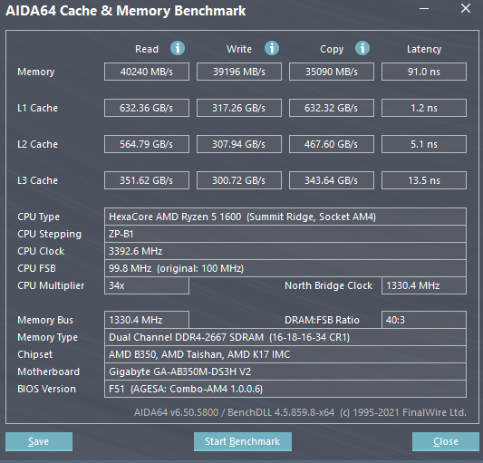

### Тест CPU Queen.

Этот тест оценивает, как идёт работа по предсказанию ветвлений центрального процессора и осуществляется ошибочный прогноз ветви.



### CPU PhotoWorxx

Тест даёт возможность установить производительность процессора на основе алгоритмов обработки двухмерных фото.



### CPU ZLib

Тест даёт комбинированную оценку производительности главного процессора и подсистемы памяти благодаря сжатию данных ZLib. Тест CPU ZLib использует только основные инструкции x86 и поддерживает HyperThreading, многопроцессорность (SMP) и многоядерность (CMP).



### FPU Mandel

Этот тест измеряет производительность с двойной точностью (также известную как 64-битная) с плавающей запятой путем вычисления нескольких кадров популярного фрактала «Мандельброта». Код, лежащий в основе этого метода тестирования, написан на ассемблере и чрезвычайно оптимизирован для всех популярных вариантов ядер процессоров AMD, Intel и VIA за счет использования соответствующего расширения набора инструкций x87, SSE2, AVX или FMA4.



## Изменение настроек в BIOS

Изменим частоту работы процессора с 3200 МГц до 3600 МГц и оперативной памяти с 2666 МГц до 3200 МГц.

До изменения:

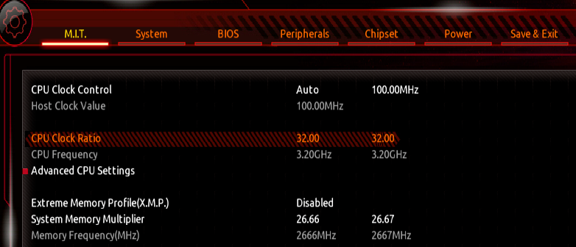

После изменения:

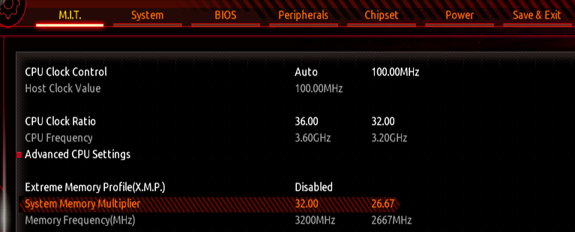

## Тесты производительности после изменения настроек

### Тест кэша и памяти.

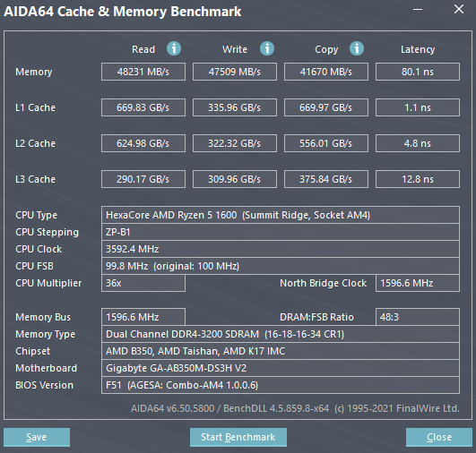

### Тест CPU Queen.



### CPU PhotoWorxx



### CPU ZLib



### FPU Mandel



## Сравнение результатов тестов

|  |  |  |
| --- | --- | --- |
| **Критерий** | **До** | **После** |
| Частота процессора, МГц | 3400 МГц | 3600 МГц |
| Частота памяти, МГц | 2666 МГц | 3200 МГц |
| Чтение памяти | 40240 Мб\с | 48231 Мб\с |
| Запись в память | 39196 Мб\с | 47509 Мб\с |
| Копирование памяти | 35090 Мб\с | 41670 Мб\с |
| Задержки памяти | 91 нс | 80.1 нс |
| L1 запись | 632.32 Гб\с | 669.97 Гб\с |
| L2 запись | 467.6 Гб\с | 556.01 Гб\с |
| L3 запись | 343.64 Гб\с | 375.84 Гб\с |
| CPU Queen | 61575 | 65112 |
| CPU Photo Worxx | 21161 Мпкс\с | 22745 Мпкс\с |
| CPU Zlib | 471.3 Мб\с | 508.3 Мб\с |
| FPU Mandel | 13741 | 14591 |

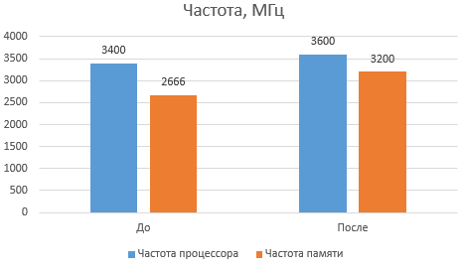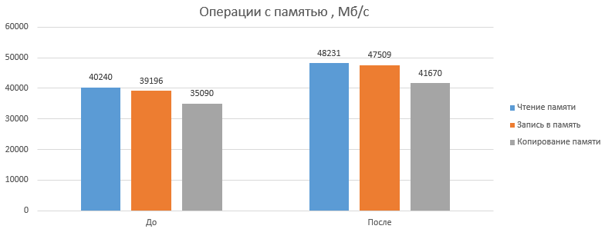

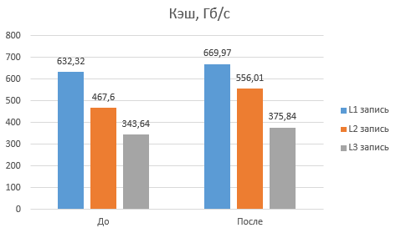 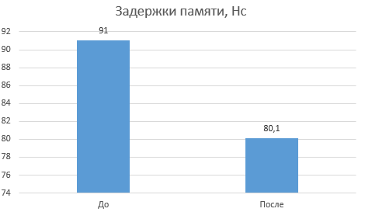 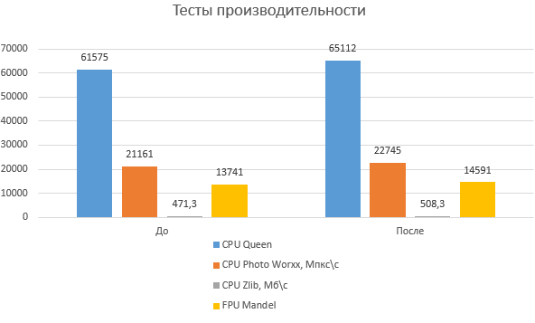

# Вывод

В ходе лабораторной работы было изучено влияние настроек BIOS на производительность ПК. С помощью повышения частоты работы процессора и оперативной памяти была улучшена производительность, что отражается результатами тестов.